Pengaruh Keterikatan Emosional terhadap Kepuasan Pelanggan Pada Pasien Rehabilitasi Medik RSUD Subang
The Influence of Emotional Attachment on Customer Satisfaction among Medical Rehabilitation Patients at Subang Regional Public Hospital
Gugyh Susandy¹, Nadya Nur Fadhilla² , Tia Mulyana³
Sekolah Tinggi Ilmu Ekonomi Sutaatmadja Subang, Indonesia
gugyh@stiesa.ac.id
INFO ARTIKEL | ABSTRACT
Histori Artikel :  Tgl. Masuk : 30-01-2026  Tgl. Diterima : 25-05-2026  Tersedia Online : 28-07-2026 | This study aims to determine whether emotional attachment influences customer satisfaction among medical rehabilitation patients at Subang Regional Public Hospital. The study sample consisted of 61 respondents who were medical rehabilitation patients at Subang Regional Public Hospital. The independent variable was emotional attachment, and customer satisfaction served as the dependent variable. This quantitative study utilized data collected via a questionnaire. Data analysis in this study involved descriptive statistics, data quality checks, classical assumption tests, single linear regression analysis, and hypothesis testing using SPSS.  The results indicate that, the variable of emotional attachment influences customer satisfaction among medical rehabilitation patients at Subang Regional Public Hospital. This influence is positive and significant, meaning that higher emotional attachment leads to increased customer satisfaction. Furthermore, the coefficient of determination test shows an R Square value of 0.470, indicating that emotional attachment explains 47% of the variance in customer satisfaction, while the remaining 53% is explained by other factors outside this model.
Keywords:
Emotional Attachment, Customer Satisfaction

PENDAHULUAN
Pembukaan Undang-Undang Dasar Negara Republik Indonesia Tahun 1945 secara tegas mengamanatkan bahwa salah satu tujuan utama didirikannya Negara Republik Indonesia adalah untuk memajukan kesejahteraan umum dan mencerdaskan kehidupan bangsa. Amanat konstitusi ini memberikan kewajiban moral dan hukum bagi negara untuk memenuhi kebutuhan dasar setiap warga negaranya. Hal tersebut diwujudkan melalui penyelenggaraan sistem pemerintahan yang mampu menghadirkan pelayanan publik yang prima, di mana pelayanan kesehatan menjadi salah satu pilar utamanya.
Seiring berjalannya waktu, terjadi pergeseran paradigma yang kini menempatkan masyarakat bukan lagi sekadar sebagai objek, melainkan sebagai subjek utama pelayanan. Berdasarkan Undang-Undang Nomor 25 Tahun 2009 tentang Pelayanan Publik dan Peraturan Pemerintah Nomor 96 Tahun 2012, masyarakat memiliki hak untuk memperoleh pelayanan yang sesuai dengan kebutuhan. Masyarakat memiliki hak penuh untuk menilai, mengkritik, serta memberikan masukan terhadap kualitas pelayanan yang mereka terima dari aparatur pemerintah. Untuk menjembatani hal tersebut secara objektif, pemerintah menetapkan Survei Kepuasan Masyarakat (SKM) sebagai instrumen resmi untuk mengukur tingkat kepuasan publik. Pelaksanaan survei ini mengacu pada Peraturan Menteri Pendayagunaan Aparatur Negara dan Reformasi Birokrasi (PANRB) Nomor 14 Tahun 2017 tentang Pedoman Penyusunan Survei Kepuasan Masyarakat Unit Penyelenggara Pelayanan Publik. (Survei Indeks Kepuasan Masyarakat RSUD Subang, 2025).
Sebagai institusi kesehatan milik Pemerintah Daerah Kabupaten Subang, RSUD Subang berkomitmen penuh untuk mewujudkan pelayanan kesehatan yang bermutu, aman, dan terjangkau. Komitmen ini diwujudkan melalui strategi peningkatan kualitas layanan yang berkelanjutan serta dengan membuka ruang pemberdayaan dan keterlibatan aktif masyarakat. Bagi RSUD Subang, pelaksanaan SKM bukan sekadar pemenuhan kewajiban administratif, melainkan instrumen strategis yang sangat penting untuk mengevaluasi sejauh mana layanan yang diberikan telah memenuhi ekspektasi dan kebutuhan nyata masyarakat. (Survei Indeks Kepuasan Masyarakat RSUD Subang, 2025).
Berdasarkan pelaksanaan Survei Kepuasan Masyarakat (SKM) di RSUD Subang sepanjang periode Januari hingga Desember 2025, ditemukan beberapa fenomena penting yang menggambarkan dinamika kualitas pelayanan kesehatan di lapangan. Secara umum, hasil survei menunjukkan tren yang sangat positif di mana RSUD Subang berhasil meraih nilai Indeks Kepuasan Masyarakat (IKM) sebesar 88,28. Merujuk pada Peraturan Menteri PANRB Nomor 14 Tahun 2017, capaian ini menempatkan mutu pelayanan RSUD Subang pada Kategori BAIK (B). Angka ini menjadi bukti nyata bahwa mayoritas masyarakat Kabupaten Subang merasakan dampak positif dan merasa puas terhadap reformasi pelayanan yang berjalan di rumah sakit.
Namun, di balik capaian positif tersebut, hasil analisis mendalam menggunakan metode Importance Performance Analysis (IPA) menunjukkan adanya kesenjangan (gap) antara harapan masyarakat yang tinggi dengan realitas pelayanan di beberapa sektor. Menurut Survei Indeks Kepuasan Masyarakat RSUD Subang (2025) fenomena ini terlihat jelas pada aspek-aspek yang masuk dalam prioritas utama, yaitu:
- Persyaratan Pelayanan: Alur dan kejelasan dokumen administratif yang diwajibkan kepada pasien masih dirasa membebani atau kurang informatif.
- Produk Pelayanan: Output atau hasil layanan spesifik yang diterima masyarakat dinilai belum sepenuhnya memenuhi ekspektasi.
- Kompetensi Pelaksana: Meskipun secara umum petugas dinilai ramah, masyarakat menuntut adanya standarisasi keahlian dan kecekatan yang lebih merata di semua unit layanan.
Selain itu, tantangan operasional yang sering dihadapi di lapangan meliputi efisiensi waktu pelayanan pada jam sibuk (rush hour), kebutuhan akan peningkatan kenyamanan sarana dan prasarana gedung, serta pentingnya penguatan sistem penanganan pengaduan agar berjalan lebih cepat, mudah diakses, dan terukur. Di sisi lain, fenomena ini harus menjadi evaluasi untuk meningkatkan kualitas pelayanan dan komunikasi untuk memenuhi ekspektasi serta kebutuhan masyarakat yang semakin beragam, menyajikan pelayanan prima serta menjaga hubungan harmonis yang baik dengan pasien demi menciptakan kepuasan yang optimal (Survei Indeks Kepuasan Masyarakat RSUD Subang, 2025).

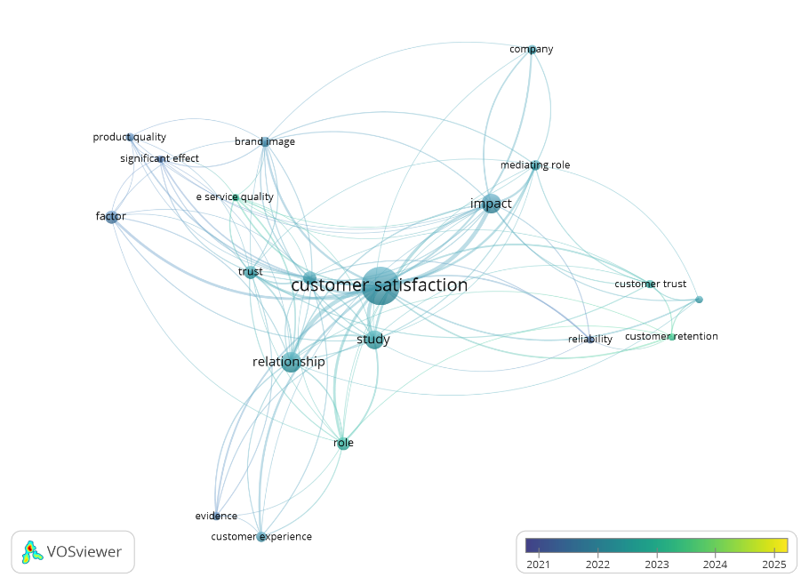
Gambar 1
Bibliometrik (VOSviewer) Customer Satisfaction
Sumber: VOSviewer, 2026
Adapun berdasarkan analisis bibliometrik (VOSviewer) menggambarkan hubungan antarkata kunci dalam literatur ilmiah terkait kepuasan pelanggan. kepuasan pelanggan memiliki ukuran lingkaran terbesar di pusat peta. Ini menunjukkan bahwa topik ini merupakan fokus utama atau variabel yang paling banyak diteliti dan memiliki jaringan hubungan paling kuat dengan kata kunci lainnya. Lingkaran utama tersebut terhubung erat dengan beberapa variabel penting lainnya, seperti relationship, trust, brand image. Adapun relationship sangat berhubungan dengan keterikatan emosional konsumen sehingga memiliki dampak secara langsung pada kepuasan konsumen.
Menurut Khotim Fadhli (2021) menyatakan bahwa konsumen yang memiliki keterikatan emosional akan merasa senang dan yakin karena produk atau jasa yang mereka gunakan sesuai dengan harapan. Dalam konteks pelayanan kesehatan, Rumah Sakit Umum Subang merupakan salah satu institusi jasa yang memiliki jumlah pasien cukup banyak. Agar dapat bersaing, rumah sakit ini dituntut untuk tidak hanya meningkatkan kualitas medisnya, tetapi juga membangun emotional yang baik dengan pasien. Tentu saja hal ini tidak mudah dan memerlukan usaha serta strategi yang matang.
Penelitian ini mengenai customer satisfaction (kepuasan pelanggan) berkaitan dengan emosional attachment (keterikatan emosional). Menurut Philip Kotler & Kevin Lane Keller (2016), membahas mengenai customer satisfaction adalah kepuasan pelanggan sebagai tingkat perasaan seseorang setelah membandingkan kinerja produk atau hasil yang dirasakan dengan ekspektasinya. Dalam dunia bisnis, kepuasan pelanggan merupakan fondasi utama dari strategi manajemen karena berdampak langsung pada loyalitas. Marlin et al. (2025) menyebutkan bahwa kepuasan ini dibentuk oleh pengalaman konsumen yang dipengaruhi oleh kualitas pelayanan, harga, dan suasana tempat pelayanan. Jika pelanggan merasa puas, perusahaan akan mendapatkan banyak keuntungan, seperti Terjalinnya hubungan yang harmonis dengan pelanggan, meningkatnya jumlah pelanggan yang bertahan (setia), Munculnya rekomendasi positif dari mulut ke mulut (word of mouth) yang memicu niat beli ulang.
Menurut Ronzon et al. (2025) menjelaskan bahwa kepuasan juga sangat dipengaruhi oleh respons emosional konsumen setelah mereka menggunakan suatu produk atau jasa. Perasaan atau emosi (baik positif, negatif, maupun netral) yang muncul setelah merasakan pelayanan tersebut akan membentuk persepsi akhir mereka: apakah mereka merasa puas atau justru kecewa. Ketika kepuasan yang dirasakan tinggi, konsumen akan menjadi loyal, melakukan kunjungan berulang, dan dengan senang hati merekomendasikannya kepada orang lain.
Kualitas pelayanan adalah kunci utama bagi perusahaan jasa, termasuk rumah sakit. Selain memberikan pelayanan yang prima, rumah sakit juga perlu membangun hubungan emosional yang kuat dengan pasien. Menurut Marc Gobé (2005), emotional adalah cara suatu perusahaan atau produk terhubung dengan konsumen secara tidak sadar melalui pendekatan emosional yang menyentuh. Hubungan emosional yang kuat antara konsumen dan penyedia jasa dikenal sebagai emotional attachment. Adapun konsep ini merujuk pada ikatan psikologis yang mendalam dan positif antara konsumen dengan suatu merek, produk, atau tempat.
Menurut penelitian terdahulu yang dilakukan oleh Shera, Aurel Anggraini Agilita Adha (2021) dengan membahas pengaruh Emotional Attachement dan Religiosity dalam membangun Customer Loyalty melalui Customer Satisfaction (Studi Pada Pengguna Produk Kecantikan Berlabel Halal di Kota Malang). Penelitian ini menunjukkan bahwa variabel emotional attachment memiliki pengaruh positif dan signifikan terhadap variabel customer satisfaction. Hasil ini menunjukan bahwa semakin tinggi emotional attachement maka semakin tinggi kepuasan pelanggan yang dimiliki. Hasil ini sejalan dengan penelitian yang dilakukan oleh Wijaya, Erwin & Carunia (2026) dan penelitian Febriawan, dkk (2026) Adapun hasil yang didapat dari penelitian menunjukan bahwa bahwa keterikatan emosional berpengaruh positif terhadap kepuasan pelanggan.
Oleh karena itu, membangun keterikatan emosional menjadi strategi yang sangat efektif untuk mengunci loyalitas pelanggan jangka panjang di berbagai bidang dari suatu perusahaan termasuk rumah sakit. Penelitian ini mengembangkan penelitian sebelumnya dan memiliki perbedaan dari segi objek penelitian yaitu pasien rehabilitasi medik RSUD Subang. Penulis bermaksud untuk mengetahui bagaimana tingkat hubungan emosional pasien terhadap layanan rehabilitasi medik RSUD Subang, sebab dengan hubungan emosional yang baik akan meningkatkan kepuasan pasien, apabila tingkat kepuasan pasien baik maka suatu pelayanan dapat dikatakan berhasil.
Berdasarkan latar belakang yang telah diuraikan , maka dengan ini penulis akan melakukan sebuah penelitian yang berjudul “Pengaruh Emotional Attachment terhadap Customer Satisfaction Pada Pasien Rehabilitasi Medik RSUD Subang”

Rumusan Masalah
Secara umum, pada penelitian ”Pengaruh Emotional Attachment terhadap Customer Satisfaction Pada Pasien Rehabilitasi Medik RSUD Subang” ini dapat dirumuskan sebagai berikut:
- Bagaimana emotional attachment pada Pasien Rahabilitasi Medik RSUD Subang?
- Bagaimana customer satisfaction pada Pasien Rehabilitasi Medik RSUD Subang?
- Apakah emotional attachment berpengaruh terhadap customer satisfaction?

Tujuan Penelitian
Dari latar belakang dan rumusan masalah di atas, maka tujuan pada penelitian ”Pengaruh Emotional Attachment terhadap Customer Satisfaction Pada Pasien Rehabilitasi Medik RSUD Subang” sebagai berikut:
- Untuk mengetahui bagaimana emotional attchment pada Pasien Rehabilitasi Medik RSUD Subang.
- Untuk mengetahui bagaimana customer satisfaction pada pasien rehabilitasi medik RSUD Subang.
- Untuk mengetahui pengaruh emotional attachment terhadap customer satisfaction.

Manfaat Penelitian
Penelitian ini diharapkan memberikan manfaat dalam dua sudut padang, yaitu manfaat teoritis dan manfaat praktis.

- Manfaat Teoritis
Penelitian ini diharapkan sebagai bahan kajian ilmu dan referensi serta dapat menambah wawasan dan pengetahuan tentang pengetahuan tentang customer satisfaction dengan melihat faktor emotional attachment.
- Manfaat Praktik
Hasil penelitian diharapkan dapat memiliki manfaat serta berguna bagi berbagai pihak di antarannya bagi penelitian selanjutnya, penelitian ini diharapkan dapat memberikan kontribusi dibidang manajemen khususnya emotional attachment terhadap customer satisfaction. Kemudian bagi pembaca, manfaat penelitian dari penelitian ini dapat menambah pembelajaran untuk pembaca.
Sebagai institusi kesehatan penyedia layanan, hasil penelitian ini diharapkan dapat menjadi bahan evaluasi dan masukan strategis bagi manajemen RSUD Subang. Khususnya dalam memahami bagaimana aspek ikatan emosional (emotional attachment) memengaruhi kepuasan masyarakat (customer satisfaction). Melalui hasil ini, pihak rumah sakit dapat menyusun kebijakan pelayanan yang lebih berfokus pada pendekatan humanis guna meningkatkan mutu, rasa aman, serta loyalitas pasien secara berkelanjutan.

KERANGKA TEORITIS DAN PENGEMBANGAN HIPOTESIS
Definisi Manajemen Pemasaran
Dalam dunia pemasaran jasa, terutama di bidang pelayanan kesehatan, pemahaman tentang bagaimana rumah sakit berhubungan dengan pasien menjadi sangat penting. Menurut Kotler dan Keller (2016), manajemen pemasaran dapat diartikan sebagai suatu seni sekaligus ilmu dalam menentukan siapa yang menjadi sasaran pelanggan, serta bagaimana cara mendapatkan, menjaga, dan mengembangkan pelanggan tersebut. Hal ini dilakukan melalui upaya menciptakan, menyampaikan, dan mengkomunikasikan nilai yang dianggap istimewa oleh pelanggan.
Dengan kata lain, pemasaran bukan hanya tentang menjual jasa, melainkan bagaimana sebuah organisasi mampu memberikan pengalaman berharga yang membuat pelanggan merasa diperhatikan dan dihargai. Dalam konteks RSUD Subang, khususnya pada layanan Rehabilitasi Medik, penerapan manajemen pemasaran yang baik tidak hanya berhenti pada penyediaan alat dan tenaga medis yang memadai, tetapi juga bagaimana rumah sakit mampu membangun kedekatan emosional dengan pasien. Ketika pasien merasakan perhatian, kenyamanan, dan rasa aman selama menjalani terapi, maka ikatan emosional (emotional attachment) tersebut akan tumbuh dan pada akhirnya berdampak positif terhadap kepuasan pasien (customer satisfaction). Dengan demikian, manajemen pemasaran yang efektif menjadi jembatan yang menghubungkan upaya rumah sakit dalam memberikan pelayanan prima dengan terciptanya kepuasan yang dirasakan langsung oleh pasien sebagai pengguna jasa.

Middle Range Theory
Middle range theory merupakan teori yang berada di antara grand theory dan applied theory. Menurut Robert K. Merton, middle range theory adalah teori yang menjelaskan hubungan antarvariabel secara lebih spesifik dibandingkan grand theory, namun tidak sesempit teori yang digunakan sebagai dasar operasional variabel penelitian. Middle range theory berfungsi sebagai penghubung antara konsep-konsep umum dalam grand theory dengan variabel-variabel yang diteliti sehingga dapat menjelaskan fenomena penelitian secara lebih terarah.
Dalam penelitian ini, middle range theory yang digunakan terdiri atas Consumer-Brand Attachment Theory yang dikemukakan oleh Park, MacInnis, dan Priester (2006) untuk menjelaskan variabel Emotional Attachment, serta Expectation-Confirmation Theory (ECT) yang dikemukakan oleh Oliver (1980) untuk menjelaskan variabel Customer Satisfaction. Kedua teori tersebut digunakan sebagai landasan dalam menjelaskan hubungan antara keterikatan emosional pasien dengan tingkat kepuasan pasien pada pelayanan Rehabilitasi Medik RSUD Subang.
Consumer-Brand Attachment Theory yang dikemukakan oleh Park, MacInnis, dan Priester (2006) menjelaskan bahwa keterikatan emosional terhadap merek terbentuk melalui hubungan psikologis yang kuat dan memengaruhi sikap serta perilaku konsumen. Teori ini menjadi middle range theory pada variabel Emotional Attachment karena menjelaskan proses terbentuknya ikatan emosional antara konsumen dengan merek atau penyedia layanan yang dapat memengaruhi perilaku dan penilaian konsumen.
Expectation-Confirmation Theory (ECT) yang dikemukakan oleh Oliver (1980) menjelaskan bahwa kepuasan muncul ketika pengalaman penggunaan memenuhi atau melebihi harapan. Dalam penelitian ini, teori ECT digunakan sebagai middle range theory pada variabel Customer Satisfaction karena menjelaskan bahwa tingkat kepuasan pasien dipengaruhi oleh kesesuaian antara harapan sebelum menerima pelayanan dengan pengalaman yang dirasakan setelah menerima pelayanan rehabilitasi medik di RSUD Subang.

Emotional Attachment
Menurut Marc Gobé (2005), emotional adalah cara suatu perusahaan atau produk terhubung dengan konsumen secara tidak sadar melalui pendekatan emosional yang menyentuh. Strategi ini berfokus pada bagaimana sebuah merek dapat menghidupkan perasaan konsumen, menjadi bagian dari masyarakat, serta membangun hubungan yang mendalam dan tahan lama dengan cara yang lebih sensitif dan humanis. Hubungan emosional yang kuat antara konsumen dan penyedia jasa dikenal sebagai emotional attachment. Adapun konsep ini merujuk pada ikatan psikologis yang mendalam dan positif antara konsumen dengan suatu merek, produk, atau tempat. Dan menurut Thomson et al. (2025) menambahkan bahwa keterikatan ini mencakup munculnya rasa nyaman, bahagia, dan aman. Hubungan personal ini berharga karena nilainya jauh melampaui sekadar transaksi ekonomi biasa
Emotional attachemnt Menciptakan ikatan emosional antara konsumen dan produk merupakan salah satu aset paling berharga bagi sebuah perusahaan. Menurut Levy dan Hino (2016), emosi adalah faktor kuat yang mendorong seseorang untuk memilih atau merasa terikat dengan suatu produk atau jasa tertentu. Hal ini sejalan dengan pandangan Berry (2000) yang menyatakan bahwa manusia adalah makhluk emosional, di mana perasaan sangat memengaruhi setiap keputusan yang diambil. Secara umum, keterikatan emosional mencerminkan kondisi mental atau perasaan seseorang yang merasa terhubung secara utuh (holistik) dengan sebuah merek. Menurut Phillips dan Baumgartner (2002), ikatan emosional ini bukanlah sesuatu yang instan, melainkan sebuah hubungan jangka panjang yang terbentuk secara bertahap selama konsumen merasakan pengalaman pelayanan. Oleh karena itu, emosi konsumen menjadi faktor krusial yang harus diperhatikan dalam menilai kualitas sebuah pelayanan.

Indikator Emotional Attachemnt
Dimensi atau indikator Emotional Attachemnt Menurut Thomson, MacInnis & C. Whan (2005) sehingga didapatkan item skala pengukuran menurut dimensi dan indikatornya sebagai berikut :
- Affection (Perasaan hangat terhadap Merk) yaitu dapat diartikan sebagai rasa sayang konsumen kepada sebuah merek. bukan cuma dari segi kepuasan saja karena produknya bagus, tetapi dari sisi konsumen yang merasa aman, nyaman, dan senang setiap kali memakai produk tersebut. Rasanya seperti ada ikatan batin, mirip seperti perasaan kita ke sahabat atau tempat favorit.
- Connection (perasaan ikut terlibat/terikat pada Merk) yaitu ikatan emosional yang membuat konsumen merasa bahwa sebuah merek sudah menjadi bagian dari identitas dirinya atau bagian penting dalam hidupnya. Jika Affection tadi adalah rasa sayang dan nyaman, maka Connection ini levelnya lebih dalam lagi, yaitu rasa memiliki dan merasa sejalan.
- Passion (kecenderungan perasaan positif dan antusiasme tinggi terhadap merek) yaitu perasaan cinta yang menggebu-gebu, penuh semangat, dan rasa kagum yang mendalam dari konsumen terhadap sebuah merek. Jika Affection adalah rasa sayang/nyaman, dan Connection adalah rasa terikat/cocok, maka Passion adalah level tertinggi di mana konsumen merasa sangat mengidolakan, terobsesi, dan tidak bisa hidup tanpa merek tersebut.

Customer Satisfaction
Menurut Kotler dan Keller (2007) Menyatakan bahwa kepuasan konsumen adalah perasaan senang atau kecewa seseorang yang muncul setelah membandingkan antara kinerja (hasil nyata) produk yang dirasakan dengan kinerja yang diharapkan. Sedangkan Menurut Ronzon et al. (2025) menjelaskan bahwa kepuasan juga sangat dipengaruhi oleh respons emosional konsumen setelah mereka menggunakan suatu produk atau jasa. Perasaan atau emosi (baik positif, negatif, maupun netral) yang muncul setelah merasakan pelayanan tersebut akan membentuk persepsi akhir mereka: apakah mereka merasa puas atau justru kecewa. Ketika kepuasan yang dirasakan tinggi, konsumen akan menjadi loyal, melakukan kunjungan berulang, dan dengan senang hati merekomendasikannya kepada orang lain. Kualitas pelayanan adalah kunci utama bagi perusahaan jasa, termasuk rumah sakit.
Menurut Tjiptono (2004), pelayanan yang berkualitas harus mampu memenuhi kebutuhan dan keinginan konsumen, serta disampaikan secara tepat agar sejalan dengan harapan mereka. Sementara itu, Ratminto dan Atik (2005) menjelaskan bahwa keberhasilan suatu pelayanan diukur dari tingkat kepuasan pasien. Kepuasan ini baru akan tercapai jika pelayanan yang diterima pasien sesuai dengan apa yang mereka butuhkan dan harapkan. Dapat disimpulkan bahwa kepuasan pelanggan merupakan respons emosional yang muncul dari hasil perbandingan antara kinerja nyata produk dengan harapan awal konsumen setelah mereka menggunakan produk atau jasa tersebut. Kepuasan ini baru akan dirasakan secara nyata jika konsumen menyukai hasil dari produk atau jasa yang mereka gunakan, maka dapat dikatakan mereka telah mencapai kepuasan. Sebaliknya, jika produk atau jasa tersebut tidak mampu memenuhi kebutuhan mereka sehingga membuat mereka berpindah ke produk lain, maka konsumen tersebut dinyatakan tidak merasakan kepuasan.
Menurut Philip Kotler & Kevin Lane Keller (2016), membahas mengenai kepuasan pelanggan sebagai tingkat perasaan seseorang setelah membandingkan kinerja produk atau hasil yang dirasakan dengan ekspektasinya. Dalam dunia bisnis, kepuasan pelanggan merupakan fondasi utama dari strategi manajemen karena berdampak langsung pada loyalitas. Menurut Rigel Rizky Dwi Nugroho (2025), kepuasan ini sangat penting untuk menciptakan nilai bagi pelanggan. Jika pelanggan merasa puas, perusahaan akan mendapatkan banyak keuntungan, seperti Terjalinnya hubungan yang harmonis dengan pelanggan, meningkatnya jumlah pelanggan yang bertahan (setia), Munculnya rekomendasi positif dari mulut ke mulut (word of mouth) yang memicu niat beli ulang.
Kepuasan telah menjadi konsep utama dalam teori dan praktik pemasaran, sekaligus menjadi salah satu tujuan paling penting dalam aktivitas bisnis. Kepuasan pelanggan memberikan banyak keuntungan strategis bagi perusahaan, antara lain: Menciptakan loyalitas pelanggan, Meningkatkan reputasi perusahaan, Menurunkan sensitivitas pelanggan terhadap perubahan harga (berkurangnya elastisitas harga). Mengurangi biaya transaksi di masa depan, Meningkatkan efisiensi serta produktivitas kerja karyawan.

Indikator Customer Satisfaction
Menurut Irawan (2003:16), kepuasan pelanggan berfungsi sebagai alat ukur dalam menilai daya saing sebuah perusahaan. Terdapat sembilan unsur pelayanan sesuai dengan PermenPANRB Nomor 14 Tahun 2017 tentang Pedoman Penyusunan Survei Kepuasan Masyarakat pada Unit Penyelenggara Pelayanan Publik, yaitu : Persyaratan pelayanan, Prosedur Pelayanan, Waktu Pelayanan, Biaya/Tarif Pelayanan, Produk Layanan, Kompetensi Pelaksana (Petugas), Sikap Pelaksana (Petugas), Sarana dan Prasarana, dan Penanganan Pengaduan, Saran, dan Masukan.

Penelitian Terdahulu
Kajian mengenai pengaruh Emotional Attachment terhadap Customer Satisfaction dalam berbagai sektor jasa cukup banyak dilakukan dan secara konsisten menunjukkan bahwa keterikatan emosional berperan penting dalam membentuk persepsi positif pelanggan. Penelitian oleh Shera, Aurel Anggraini Agilita Adha (2021) berjudul Pengaruh Emotional Attachment dan Religiosity dalam membangun Customer Loyalty melalui Customer Satisfaction (Studi Pada Pengguna Produk Kecantikan Berlabel Halal di Kota Malang) menyimpulkan bahwa variabel emotional attachment memiliki pengaruh positif dan signifikan terhadap customer satisfaction, sementara religiusitas tidak memiliki pengaruh langsung. Temuan ini mengindikasikan bahwa keterikatan emosional yang terbangun antara konsumen dan produk mampu mendorong rasa puas secara psikologis.
Hasil kajian tersebut memperoleh dukungan dari penelitian Wijaya dan Carunia (2026) dalam Pengaruh Emotional Attachment dan Brand Trust Pada Customer Loyalty yang dimediasi Customer Satisfaction, yang mengungkapkan bahwa emotional attachment dan brand trust berpengaruh positif dan signifikan terhadap loyalitas pelanggan, dengan customer satisfaction berperan sebagai variabel mediasi untuk memperkuat hubungan keduanya. Arah temuan yang serupa juga tampak pada penelitian Febriawan dkk. (2026) berjudul Membangun loyalitas pelanggan melalui emotional attachment dan store atmosphere dengan customer satisfaction, yang membuktikan bahwa keterikatan emosional dan suasana toko berdampak positif terhadap kepuasan pelanggan. Dengan demikian, dari serangkaian penelitian terdahulu tersebut, dapat disimpulkan bahwa Emotional Attachment merupakan prediktor kuat terhadap Customer Satisfaction di berbagai industri, mulai dari produk konsumen hingga sektor jasa ritel.
Selain merujuk pada artikel jurnal ilmiah, penelitian ini juga memperoleh landasan dari hasil kajian Center of Excellent (COE) STIESA yang sebelumnya dilaksanakan di RSUD Subang, yaitu Penyusunan dan Implementasi Rencana Pemasaran: Program Brand Story pada RSUD Subang. Kajian tersebut menitikberatkan pada upaya penguatan strategi pemasaran dan komunikasi rumah sakit melalui pendekatan narasi cerita yang bertujuan membangun kedekatan emosional dengan masyarakat. Meskipun demikian, kajian COE tersebut masih terfokus pada aspek branding dan promosi, dan belum secara spesifik mengkaji pengaruh Emotional Attachment terhadap Customer Satisfaction, terlebih lagi pada segmen pasien rehabilitasi medik.

Dari kesenjangan tersebut, penelitian ini hadir sebagai tindak lanjut sekaligus pengembangan dari kajian COE sebelumnya, dengan mengangkat fokus yang lebih terarah, yaitu menganalisis pengaruh Emotional Attachment terhadap Customer Satisfaction pada pasien Rehabilitasi Medik RSUD Subang. Dengan posisi sebagai pengembangan dari penelitian terdahulu, baik yang bersumber dari jurnal ilmiah maupun kajian COE, penelitian ini diharapkan memberikan kontribusi empiris yang bermakna bagi pengembangan strategi pemasaran jasa, khususnya dalam konteks pelayanan rehabilitasi medik di rumah sakit.
Kerangka Pemikiran
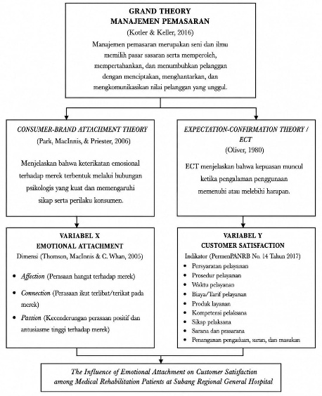
Gambar 2.1
Kerangka Pemikiran
Sumber: Penulis, 2026
Pengembangan Hipotesis
Menurut Sekaran dan Bougie (2017), hipotesis merupakan dugaan logis mengenai hubungan antara dua variabel atau lebih yang dinyatakan dalam bentuk pernyataan dan dapat diuji secara empiris. Dalam penelitian ini, penyusunan hipotesis dilakukan dengan mengacu pada beberapa hasil penelitian terdahulu yang relevan.
Ikatan emosional (emotional attachment) berfungsi memperkuat citra merek agar dapat bersaing sekaligus meningkatkan kepuasan pelanggan. Keberhasilan suatu pelayanan diukur dari tingkat kepuasan pasien (Ratminto dan Atik, 2005). Kepuasan baru akan tercapai jika pelayanan yang diterima pasien sesuai dengan apa yang mereka butuhkan dan harapkan. Oleh karena itu, selain memberikan pelayanan yang prima, rumah sakit juga perlu membangun hubungan emosional yang kuat dengan pasien. Maka keterikatan emosional memiliki dampak secara langsung pada kepuasan konsumen. Dalam konteks pelayanan kesehatan, Rumah Sakit Umum Subang merupakan salah satu institusi jasa yang memiliki jumlah pasien cukup banyak. Agar dapat bersaing, rumah sakit ini dituntut untuk tidak hanya meningkatkan kualitas medisnya, tetapi juga membangun emotional yang baik dengan pasien. Menurut Dwivedi dkk. (2018), pengalaman yang dialami oleh seorang konsumen dapat ditularkan kepada konsumen lain, sehingga memengaruhi pembentukan penilaian mereka terhadap merek. Oleh karena itu, konsumen dapat menentukan rasa suka atau tidak suka pada suatu produk murni berdasarkan aspek emosionalnya.
Dalam penelitian yang telah dilakukan oleh Febriawan, dkk (2026) menunjukkan bahwa variabel emotional attachement berpengaruh positif terhadap customer satisfaction. Hal ini dikarenakan apabila keterikatan emosional semakin tinggi maka kepuasan pelanggan juga semakin tinggi. Berdasarkan argument tersebut hipotesisi yang akan dikembangkan adalah sebagai berikut:
H₀: Emotional Attachment tidak berpengaruh secara signifikan terhadap Customer Satisfaction
H₁: Emotional Attachment berpengaruh positif dan signifikan terhadap Customer Satisfaction
Customer Satisfaction (Y)

Emotional Attachment (X)

H₁(+)

Gambar 2.2
Kerangka Hipotesis
Sumber: Penulis, 2026

METODE PENELITIAN
Penelitian ini menggunakan kuantitatif. Menurut Sugiyono (2017: 8) menjelaskan bahwa metode penelitian kuantitatif yaitu suatu metode penelitian berlandaskan pada filsafat positivisme, digunakan untuk meneliti pada populasi dan sampel tertentu, serta pengumpulan data instrumen penelitian, analisis data yang bersifat kuantitatif ataupun statistik, hal tersebut bertujuan untuk menguji hipotesis yang telah ditetapkan.

Jenis Penelitian
Penelitian ini menggunakan jenis penelitian verifikatif (verificative explanation research). Penelitian verifikatif merupakan penelitian yang bertujuan untuk menguji kebenaran suatu teori atau hipotesis melalui pengumpulan dan analisis data empiris. Sementara itu, explanation research bertujuan untuk menjelaskan hubungan kausal atau sebab-akibat antara variabel independen dan variabel dependen. Dalam penelitian ini, peneliti menguji pengaruh Emotional Attachment sebagai variabel independen terhadap Customer Satisfaction sebagai variabel dependen pada pasien Rehabilitasi Medik RSUD Subang. Dengan demikian, penelitian ini tidak hanya mendeskripsikan kondisi masing-masing variabel, tetapi juga membuktikan ada atau tidaknya pengaruh yang signifikan antara kedua variabel berdasarkan hasil analisis statistik.

Metode Penelitian
Metode yang digunakan dalam penelitian ini adalah explanatory survey dengan pendekatan kuantitatif. Metode explanatory survey merupakan metode penelitian yang bertujuan untuk menjelaskan hubungan serta pengaruh antar variabel melalui pengumpulan data dari responden menggunakan instrumen penelitian.
Teknik pengumpulan data dalam penelitian ini menggunakan metode kuesioner yang dikombinasikan melalui dua pendekatan, yaitu self-administered questionnaire (kuesioner mandiri) dan interview-administered questionnaire (kuesioner berbasis wawancara). Kuesioner ini disebarkan kepada responden yang merupakan pasien rehabilitasi medik RSUD Subang dengan jumlah sampel sebanyak 61 responden.
Instrumen penelitian ini menggunakan pertanyaan dan pernyataan tertutup yang alternatif jawabannya telah disediakan. Pada pendekatan self-administered questionnaire, kuesioner didistribusikan secara digital melalui Google Form untuk diisi secara mandiri oleh responden. Sementara itu, pendekatan interviewed questionnaire dilakukan secara langsung oleh peneliti melalui wawancara terstruktur untuk membantu responden yang mengalami keterbatasan dalam mengisi kuesioner secara mandiri.
Penelitian ini menggunakan metode penelitian kuantitatif yang nantinya akan diolah menggunakan perhitungan statistik dan dianalisis datanya untuk memperoleh hasil dari penelitian. Pengolahan data kuantitatif salah satunya dapat digunakan dengan menggunakan software yaitu Statistical Package for the Social Sciences (SPSS) versi 25 untuk menganalisis dan mengolah data, melalui analisis statistik deskriptif, uji kualitas data, uji asumsi klasik, analisis regresi linier sederhana, koefisien determinasi, serta uji hipotesis untuk mengetahui pengaruh Emotional Attachment terhadap Customer Satisfaction.

Populasi dan Sampel
Populasi
Menurut Sugiyono (2016) populasi adalah wilayah generalisasi berupa objek atau subjek yang memiliki kuantitas dan karakteristik tertentu untuk dipelajari dan ditarik kesimpulannya. Selain itu, Burns dkk. (2017) menyatakan bahwa populasi merupakan keseluruhan elemen kelompok yang diteliti sesuai tujuan penelitian. Dengan demikian, populasi adalah totalitas objek penelitian yang memenuhi kriteria tertentu. Populasi yang ditetapkan dalam penelitian ini adalah pasien rehabilitasi medik RSUD Subang.
Sampel
Sampel merupakan bagian dari total jumlah serta karakteristik yang dimiliki oleh populasi (Sugiyono, 2009). Sekaran (2017) juga menambahkan bahwa sampel adalah subset dari populasi yang ditarik kesimpulannya untuk mewakili populasi tersebut. Jadi, sampel adalah perwakilan dari populasi yang diamati. Sampel dalam penelitian ini berjumlah 61 responden, di mana proses pengumpulannya dilakukan pada tanggal 8 – 28 Juni 2026 dalam waktu 3 minggu. Responden tersebut terdiri atas 11 responden yang mengisi kuesioner secara online melalui gform dan 50 yang mengisi kuesioner secara offline.

Teknik Pengambilan Sampel
Teknik pengambilan sampel yang digunakan dalam penelitian ini adalah sampling aksidensial. Teknik ini dilakukan dengan menentukan sampel berdasarkan faktor kebetulan, yaitu siapa saja yang secara kebetulan bertemu dengan peneliti dan dirasa cocok, dapat dijadikan sebagai sampel. Penggunaan teknik ini bertujuan untuk mempermudah proses pengumpulan data dari populasi yang tersedia di lapangan saat penelitian berlangsung. Adapun kriteria responden dalam penelitian ini adalah sebagai berikut.
- Pasien yang kebetulan sedang atau pernah menerima pelayanan di Instalasi Rehabilitasi Medik RSUD Subang saat penelitian dilakukan.
- Bersedia untuk menjadi responden penelitian.
- Mengisi kuesioner dengan lengkap.

Skala Pengukuran Variabel
Dalam penelitian ini menggunakan Numerical Scale dengan tujuh kategori penilaian untuk variabel emotional attachment, customer satisfaction. Menurut Sekaran dan Bougie (2020) menjelaskan skala numerical scale merupakan instrumen pengukuran intensitas sikap persepsi, atau penilaian responden yang memanfaatkan deretan angka dengan interval atau jarak yang sama besar
Melalui skala ini responden menilai secara langsung kualitas kedekatan emosional yang dirasakan pasien serta tingkat kepuasannya terhadap rehabilitasi medik RSUD Subang. Terdapat dalam tabel sebagai berikut:
Tabel 3.1
Kategori Numerical Scale 7 Poin
Jawaban Responden | Skor
Sangat Tidak Baik | 1
Tidak Baik | 2
Agak Tidak Baik | 3
Netral/Cukup | 4
Agak Baik | 5
Baik | 6
Sangat Baik | 7
Sumber: Sekaran&Bougie (2020)

HASIL DAN PEMBAHASAN
Profil RSUD Subang
RSUD Subang adalah rumah sakit resmi milik Pemerintah Kabupaten Subang. Sebagai rumah sakit daerah, RSUD Subang mengelola keuangannya secara mandiri (melalui sistem BLUD) sejak tahun 2008. Memiliki tujuan agar bisa memberikan pelayanan kesehatan yang berkualitas, aman, dan ramah di kantong masyarakat. Kualitas rumah sakit ini tidak perlu diragukan lagi karena sudah mendapatkan akreditasi Paripurna (nilai tertinggi/bintang lima) dari lembaga resmi LARS DHP sejak tahun 2023.
Fasilitas dan Layanan yang Tersedia yaitu Berdiri di atas lahan yang sangat luas (sekitar 7,5 hektar), RSUD Subang menyediakan layanan kesehatan yang sangat lengkap dari hulu ke hilir, di antaranya: Rawat Jalan dan Rawat Inap, Instalasi Gawat Darurat (IGD), Operasi (Bedah Sentral), Hemodialisa (Cuci Darah)
Laboratorium, Radiologi, dan Farmasi (Apotek), Rehabilitasi Medik (Fisioterapi), serta layanan pendukung lainnya.
Didukung oleh Ribuan Tenaga Profesional Untuk melayani pasien dengan maksimal, rumah sakit ini didukung oleh lebih dari 1.000 karyawan. Mulai dari dokter spesialis, dokter umum, perawat, bidan, hingga tim penunjang medis dan non-medis lainnya. Visi dan Inovasi Masa Depan. visinya untuk menjadi tempat pelayanan yang nyaman, ramah, aman, dan terpercaya, RSUD Subang terus berbenah. Selain meningkatkan keahlian karyawannya dan memperbarui alat-alat medis, mereka juga membuat inovasi kekinian agar lebih dekat dengan masyarakat. (subang.go.id, 20 juni 2026)

Desktiptif Responden
Jenis Kelamin
Karekteristik responden berdasarkan jenis kelamin disajikan untuk memberikan gambaran mengenai jenis kelamin responden yang berpartisipasi dalam penelitian ini. Distribusi responden berdasarkan usia dapat dilihat pada Tabel 4.1 berikut.
Tabel 4.1
Karakteristik Responden Berdasarkan Jenis Kelamin
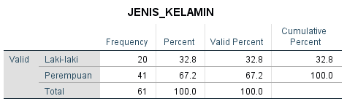
Sumber: Data diolah, 2026
Berdasarkan Tabel 4.1, dari 61 responden yang berpartisipasi dalam penelitian ini, sebanyak 20 responden (32,8%) berjenis kelamin laki-laki, sedangkan 41 responden (67,2%) berjenis kelamin perempuan. Dengan demikian, responden dalam penelitian ini didominasi oleh jenis kelamin perempuan.

Karakteristik Responden Berdasarkan Usia
Karekteristik responden berdasarkan usia disajikan untuk memberikan gambaran mengenai usia responden yang berpartisipasi dalam penelitian ini. Distribusi responden berdasarkan usia dapat dilihat pada Tabel 4.2 berikut.
Tabel 4.2
Karakteristik Responden Berdasarkan Usia
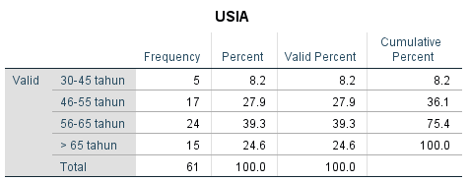
Sumber: Data diolah, 2026
Berdasarkan Tabel 4.2, dari 61 responden yang berpartisipasi dalam penelitian ini, kelompok usia 30-45 tahun berjumlah 5 responden (8,2%) dan kelompok usia 46-55 tahun berjumlah 17 responden (27,9%), sedangkan kelompok usia 56-65 tahun merupakan responden terbanyak berjumlah 24 responden (39,3%), dan kelompok usia > 65 tahun berjumlah 15 responden (24,6%).

Karakteristik Responden Berdasarkan Pendidikan Terakhir
Karakteristik responden berdasarkan tingkat pendidikan disajikan untuk memberikan gambaran mengenai latar belakang pendidikan responden yang berpasrtisipasi dalam penelitian ini. Distribusi responden berdasarkan tingkat pendidikan dapat dilihat pada Tabel 4.3 berikut.

Tabel 4.3
Karakteristik Responden Berdasarkan Pendidikan Terakhir

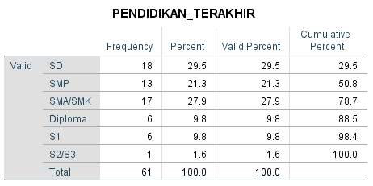
Sumber: Data diolah, 2026
Berdasarkan Tabel 4.3, dari 61 responden yang berpartisipasi dalam penelitian ini, kelompok responden dengan pendididkan terakhir SD merupakan kelompok dengan jumlah terbanyak berjumlah 18 responden (29,5%), Pendidikan terakhir SMP berjumlah 13 responden (21,3%), SMA/SMk berjumlah 17 responden (27,9%), Diploma dan S1 berjumlah sama yaitu 6 responden (9,8%), sedangkan kelompok dengan jumlah terendah yaitu S2/S3 berjumlah 1 responden (1,5%).

Karakteristik Responden Berdasarkan Pekerjaan
Karakteristik responden berdasarkan pekerjaan disajikan untuk memberikan gambaran mengenai latar belakang pekerjaan responden yang berpartisipasi dalam penelitian ini. Distribusi responden berdasarkan pekerjaan dapat dilihat pada Tabel 4.4 berikut.
Tabel 4.4
Karakteristik Responden Berdasarkan Pekerjaan
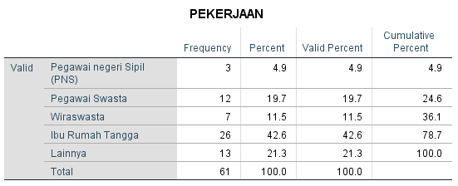
Sumber: Data diolah, 2026

Berdasarkan Tabel 4.4, dari 61 responden yang berpartisipasi dalam penelitian ini, kelompok responden dengan pekerjaan sebagai PNS merupakan kelompok terendah dengan berjumlah 3 responden (4,9%), Pegawai Swasta 12 berjumlah 12 responden (19,7%), Wiraswasta berjumlah 7 responden (11,5%), sedangkan Ibu Rumah Tangga (IRT) merupakan kelompok dengan jumlah terbanyak, yaitu 26 responden (42,6%), sedangkan kelompok lainnya berjumlah 13 responden (21,3%) termasuk kelompok pekerjaan petani berjumlah 5 responden dan pensiunan berjumlah 8 responden.

Karakteristik Responden Berdasarkan jenis Pembayaran
Karakteristik responden berdasarkan jenis pembayaran disajikan untuk memberikan gambaran mengenai metode pembayaran yang digunakan responden saat memperoleh pelayanan di Instalasi Rehabilitasi Medik RSUD Subang. Distribusi responden berdasarkan jenis pembayaran dapat dilihat pada Tabel 4.5 berikut.
Tabel 4.5
Karakteristik Responden Berdasarkan Status Pembayaran
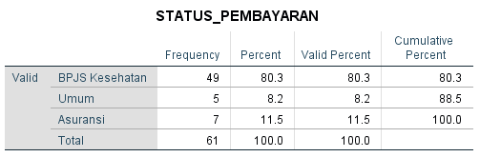
Sumber: Data diolah, 2026
Berdasarkan tabel 4.5, dari 61 responden yang berpartisipasi dalam penelitian ini, kelompok responden yang menggunakan metode pembayaran BPJS merupakan kelompok dengan jumlah terbanyak, yaitu 49 responden (80,3%), sedangkan kelompok responden yang menggunakan metode pembayaran umum merupakan kelompok terendah berjumlah 5 responden (8,2%), dan status pembayaran menggunakan asuransi berjumlah 7 responden (11,5%).

Karakteristik Responden Berdasarkan Frekuensi Kunjungan
Karakteristik berdasarkan frekuensi kunjungan disajikan untuk memberikan gambaran mengenai intentitas kunjungan responden ke Instalasi Rehabilitasi Medik RSUD Subang. Distribusi responden berdasarkan frekuensi kunjungan dapat dilihat pada Tabel 4.6 berikut.

Tabel 4.6
Karakteristik Responden Berdasarkan Frekuensi Kunjungan
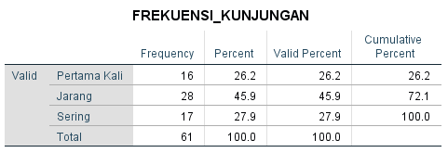
Sumber: Data diolah, 2026

Berdasarkan Tabel 4.6, dari 61 responden yang berpartisipasi dalam penelitian ini, kelompok responden dengan frekuensi kunjungan “pertama kali” berjumlah 16 responden (26,2%), dan frekuensi kunjungan "Jarang" merupakan kelompok dengan jumlah terbanyak, yaitu 28 responden (45,9%), diikuti oleh kelompok "Sering" sebanyak 17 responden (27,9%).

DESKRIPTIF VARIABEL PENELITIAN
Deskriptif variabel menjelaskan mengenai hasil dari jawaban ataupun tanggapan responden berkaitan dengan variabel yang diuji dalam penelitian, yaitu emotional attachment dan customer satisfaction diukur dengan skor 1 untuk sangat tidak baik sampai skor 7 untuk sangat baik. Dalam menentukan kriteria penilaian responden terhadap penelitian ini dilakukan dengan interval sebagai berikut :
Interval =$\frac{ Skor Tertingi-Skor Terendah}{Jumlah Kategori}$ = $\frac{7-1}{7}$ = 0,86
Tabel 4.7

Kriteria Penilaian Responden
Rata – Rata | Kriteria Penilaian
1,00 – 1,86 | Sangat Tidak Baik
1,87 – 2,72 | Tidak Baik
2,73 – 3,58 | Agak Tidak Baik
3,59 – 4,44 | Netral/Cukup
4,45 – 5,30 | Agak Baik
5,31 – 6,16 | Baik
6,17 – 7,00 | Sangat Baik
Sumber: Sekaran & Bougie (2020)
Berdasarkan batas kriteria dari penilaian tersebut, maka dibawah ini merupakan hasil penilaian responden terhadap masing-masing variabel:

Deskriptif Variabel Emotional Attachment
Data variabel emotional attachment dapat diperoleh melalui instrumen pada penelitian ini dengan berupa kuesioner. Dalam penelitian ini diukur dengan 5 pertanyaan. Dengan menggunakan bantuan program SPSS versi 25, maka di bawah ini merupakan hasil uji deskriptif yang terlihat pada tabel :

Tabel 4.8
Descriptive Statistics Emotional Attachment
Descriptive Statistics
 | N | Minimum | Maximum | Mean | Std. Deviation
X | 61 | 26.00 | 35.00 | 32.4426 | 2.50016
Valid N (listwise) | 61
Sumber: Data diolah, 2026

Pada tabel 4.8 dapat disimpulkan bahwa variabel emotional attachment, menggambarkan nilai tertinggi dari jawaban kuesioner pada pasien rehabilitasi medik RSUD Subang adalah 35 dari 5 pernyataan, sedangkan nilai terendah sebesar 26. Dengan rata-rata jawaban sebesar 32.44, berada di kategori sangat baik karena memiliki nilai sebesar 32.44, dimana jika dibagi dengan jumlah pernyataan sebesar 5 maka hasilnya adalah 6.49 dengan standar deviasinya sebesar 2.5 kategori ini mengacu pada tabel sebelumnya. Dengan deskriptif yang tersaji dari 5 pernyataan berikut:

Tabel 4.9
Deskriptif Variabel Emotional Attachment
No. Pernyataan | Mean | Kriteria
1 | 6.33 | Sangat Baik
2 | 6.56 | Sangat Baik
3 | 6.25 | Sangat Baik
4 | 6.56 | Sangat Baik
5 | 6.75 | Sangat Baik
Rata-Rata | 6.49 | Sangat Baik
Sumber: Data diolah, 2026

Dapat terlihat bahwa untuk 5 pernyataan pada variabel emotional attachment. Adapun rata-rata penilaian dari responden terhadap adalah sebesar 6.49 hal ini tergolong masuk kategori yang menunjukkan bahwa rata-rata penilaian responden sangat baik dengan semua pernyataan variabel emotional attachment. Dari Pernyataan No.1 dan No.3 walaupun berada pada kriteria sangat baik, tetapi nilai masih berada dibawah angka 6,49 dimana untuk pernyataan No.1 dan No.3 mengenai indikator affection berkaitan dengan ikatan hubungan meski sangat baik perlu ditingkatkan kembali seperti menjalin ikatan emosional di rumah sakit yang baik antara tenaga medis ke pasien, maupun antar keluarga yang sedang menjaga orang sakit.

Deskriptif Variabel Customer Satisfaction (Y)
Data variabel customer satisfaction dapat diperoleh melalui instrumen pada penelitian ini dengan berupa kuesioner. Dalam penelitian ini diukur dengan 16 pertanyaan. Dengan menggunakan bantuan program SPSS versi 25, maka di bawah ini merupakan hasil uji deskriptif yang terlihat pada tabel :
Tabel 4.10
Descriptive Statistics Customer Satisfaction
Descriptive Statistics
 | N | Minimum | Maximum | Mean | Std. Deviation
Y | 61 | 84.00 | 111.00 | 104.0000 | 5.15105
Valid N (listwise) | 61
Sumber: Data diolah, 2026

Pada tabel 4.10 dapat disimpulkan bahwa variabel customer satisfaction, menggambarkan nilai tertinggi dari jawaban kuesioner pada pasien rehabilitasi medik RSUD Subang adalah 112 dari 16 pernyataan, sedangkan nilai terendah sebesar 84. Dengan rata-rata jawaban sebesar 104, berada di kategori sangat baik karena memiliki nilai sebesar 104, dimana jika dibagi dengan jumlah pernyataan sebesar 16 maka hasilnya adalah 6.5 dengan standar deviasinya sebesar 5.15 kategori ini mengacu pada tabel sebelumnya. Dengan deskriptif yang tersaji dari 16 pernyataan berikut:

Tabel 4.11
Deskriptif Variabel Customer Satisfaction
No. Pernyataan | Mean | Kriteria
1 | 6.43 | Sangat Baik
2 | 6.67 | Sangat Baik
3 | 6.71 | Sangat Baik
4 | 6.69 | Sangat Baik
5 | 5.66 | Baik
6 | 6.66 | Sangat Baik
7 | 6.72 | Sangat Baik
8 | 6.31 | Sangat Baik
9 | 6.11 | Sangat Baik
10 | 6.33 | Sangat Baik
11 | 6.00 | Baik
12 | 6.89 | Sangat Baik
13 | 6.71 | Sangat Baik
14 | 6.71 | Sangat Baik
15 | 6.72 | Sangat Baik
16 | 6.71 | Sangat Baik
Rata-rata | 6.5 | Sangat Baik
Sumber: Data diolah, 2026

Dapat terlihat bahwa untuk 16 pernyataan pada variabel Customer Satisfaction. Adapun rata-rata penilaian dari responden terhadap variabel adalah sebesar 6.5 hal ini tergolong masuk kategori yang menunjukkan bahwa rata-rata penilaian responden sangat baik dengan semua pernyataan variabel Customer Satisfaction. Dari Pernyataan No.5,11 berada pada kategori “Baik”, Peryataan No.1,8,9,dan 10 walaupun berada pada kriteria “Sangat Baik”, tetapi nilai masih berada dibawah angka 6,5 dimana untuk pernyataan No.1 mengenai persyaratan pelayanan, No.5 dan No,8 mengenai waktu pelayanan, No.9 mengenai kompetensi pelaksana, kemudian No.10 dan 11 mengenai sarana dan prasarana meski sangat baik tetapi nilai masih dibawah angka rata rata sehingga perlu ditingkatkan lebih baik supaya kualitas pelayanan menjadi sangat baik.

HASIL UJI KUALITAS DATA
Hasil Uji Validitas
Pada Pengujian dalam penelitian ini dilakukan agar dapat mengetahui alat ukur yang telah disusun dapat benar menjalankan fungsinya. Pengujian validitas bertujuan agar mengetahui apakah pernyataan dalam kuesioner dapat mengukur variabel. Hal ini dilakukan dengan mengkorelasi dari skor jawaban yang diperoleh dari responden pada setiap pernyataannya. Dengan membandingkan Rhitung dengan Rtabel, r hitung dapat dilihat dari corrected item-total correlation, apabila Rhitung > Rtabel atau Rhitung lebih besar dari Rtabel maka disimpulkan bahwa data tersebut dikatakan valid. Hasil uji validitas untuk kuesioner yang berjumlah 61 ditentukan dengan df = 61 – 2 = 59 pada tingkat signifikansi (α) sebesar 0,05 atau 5% maka diperoleh nilai Rtabel 0,2521. Berdasarkan uji validitas sebagai berikut:

TABEL 4.12
Hasil Uji Validitas Variabel Emotional Attachment
Butir Pernyataan | R Hitung | R Tabel (5%) | Keterangan
X.1 | 0,907 | 0,2521 | Valid
X.2 | 0,666 | 0,2521 | Valid
X.3 | 0,773 | 0,2521 | Valid
X.4 | 0,708 | 0,2521 | Valid
X.5 | 0,639 | 0,2521 | Valid
Sumber: Hasil pengolahan data dengan SPSS versi 25, 2026
Berdasarkan hasil uji validitasnya maka variabel emotional attachment dari 5 pernyataan diperoleh kesimpulan bahwa semua pernyataan dinyatakan valid, karena r hitung lebih besar dari r tabel. Dengan demikian 5 item pernyataan tersebut dalam variabel emotional attachment dapat dipergunakan sebagai instrumen penelitian dan seluruh pernyataan dapat digunakan untuk mengukur variabel emotional attachment.

TABEL 4.13
Hasil Uji Validitas Variabel Customer Satisfaction
Butir Pernyataan | R Hitung | R Tabel (5%) | Keterangan
Y.1 | 0,598 | 0,2521 | Valid
Y.2 | 0,688 | 0,2521 | Valid
Y.3 | 0,450 | 0,2521 | Valid
Y.4 | 0,326 | 0,2521 | Valid
Y.5 | 0,646 | 0,2521 | Valid
Y.6 | 0,554 | 0,2521 | Valid
Y.7 | 0,272 | 0,2521 | Valid
Y.8 | 0,430 | 0,2521 | Valid
Y.9 | 0,716 | 0,2521 | Valid
Y.10 | 0,662 | 0,2521 | Valid
Y.11 | 0,649 | 0,2521 | Valid
Y.12 | 0,362 | 0,2521 | Valid
Y.13 | 0,310 | 0,2521 | Valid
Y.14 | 0,598 | 0,2521 | Valid
Y.15 | 0,544 | 0,2521 | Valid
Y.16 | 0,514 | 0,2521 | Valid
Sumber: Hasil pengolahan data dengan SPSS versi 25, 2026
Berdasarkan hasil uji validitasnya maka variabel customer satisfaction dari 16 pernyataan diperoleh kesimpulan bahwa semua pernyataan dinyatakan valid, karena r hitung lebih besar dari r tabel. Dengan demikian 16 item pernyataan tersebut dalam variabel customer satisfaction dapat dipergunakan sebagai instrumen penelitian dan seluruh pernyataan dapat digunakan untuk mengukur variabel customer satisfaction.

Hasil Uji Reliabilitas
Pada uji reliabilitas berdasarkan dengan melihat dari nilai Cronbach Alpa (α), dimana suatu variabel penelitian dikatakan reliabel jika nilai Cronbach Alpa (α) > 0,60. Berikut hasil pengujian reliabilitas dari masing-masing variabel penelitian:

TABEL 4.14
Hasil Uji Reliabilitas
Variabel | N of Items | Cronbach’s Alpha Based on Standardized Items | Cronbach Alpha | Keterangan
Emotional Attachement | 5 | 0,790 | 0,60 | Reliabel
Customer Satisfaction | 16 | 0,817 | 0,60 | Reliabel
Sumber: Hasil pengolahan data dengan SPSS versi 25, 2026

Pada tabel 4.8 dapat dilihat bahwa nilai reliabilitas dari variabel-variabel diatas memiliki tingkat keandalan yang tinggi karena cronbach’s alpha based on standardized items berada > 0,60 sehingga variabel-variabel diatas sudah memenuhi kriteria reliabel dan menunjukkan bahwa seluruh variabel layak untuk digunakan dalam penelitian ini.

HASIL UJI ASUMSI KLASIK
Hasil Uji Normalitas
Uji normalitas penelitian dilakukan untuk mengetahui data yang digunakan apakah variabel bebas dan variabel terikat memiliki berdistribusi normal. Pengujian ini dilakukan dengan menggunakan P-P Plot Test. Pengujian normalitas juga dapat dilihat dan dideteksi dari grafik distribusi normal dengan melihat penyebaran data atau titik pada sumbu diagonal, adapun hasilnya dapat dilihat pada gambar 4.9 sebagai berikut:
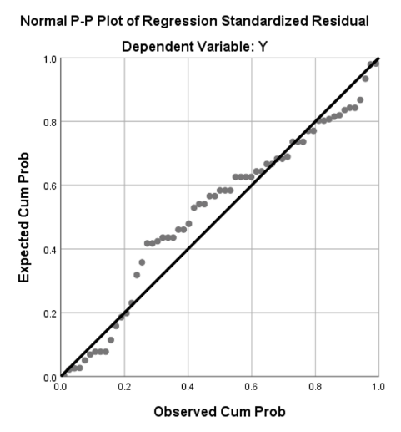
Gambar 4.1 Normal P-Plot
Sumber: Hasil pengolahan data dengan SPSS versi 25, 2026

Pada hasil uji normalitas dapat dilihat dari gambar 4.1 diatas (Normal P Plot of Regression Standardized Residual) bahwa titik-titik menyebar disekitar garis diagonal, serta penyebarannya mengikuti garis diagonalnya. Jika suatu titik dalam gambar menyebar disekitar garis diagonal dan mengikuti garis diagonal arahnya. Maka hal ini menunjukkan model regresi layak dipakai sebab memenuhi asumsi normalitas atas data berdistribusi normalitas.
ANALISIS REGRESI LINIER SEDERHANA
Analisis regresi linier sederhana digunakan untuk mengetahui ataupun menguji pengaruh variabel independen (terikat) yaitu variabel yang mempengaruhi terhadap variabel dependen (bebas) merupakan variabel yang dipengaruhi dalam penelitian. Hasil analisis regresi sederhana dalam penelitian ini dapat dilihat pada tabel 4.4 sebagai berikut:
TABEL 4.15
Analisis Regresi Linier Sederhana
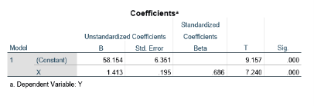
Sumber: Hasil pengolahan data dengan SPSS versi 25, 2026
Model regresi yang terbentuk dan yang dikembangkan berdasarkan hasil penelitian adalah sebagai berikut:
Y = α + 𝛽X + e
Y = 58,154 (α) + 1,413 (X) + e
Dari model regresi tersebut dapat dijelaskan sebagai berikut:
- Nilai konstanta (α) sebesar 58,154, dengan tanda positif menyatakan bahwa apabila variabel independen (X) emotional attachment nilainnya konstan atau sama dengan nol (0), maka estimasi nilai variabel dependen (Y) customer satisfaction adalah sebesar 58,154.
- Variabel emotional attachment menunjukkan bahwa nilai koefisien regresi variabel sebesar 1,413 dengan tanda positif menyatakan apabila jika tingkat emotional attachment mengalami peningkatan sebesar 1 maka customer satisfaction akan mengalami peningkatan sebesar 1,413.

PENGUJIAN HIPOTESIS
Uji Parsial (Uji T)
Pada uji parsial atau uji T dalam penelitian ini memiliki tujuan untuk menunjukkan sejauh mana pengaruh variabel independen yaitu variabel emotional attachment secara individual menerangkan variasi variabel dependen. Adapun pengujian ini dapat dilihat dari nilai signifikan hasil perhitungan. Apabila nilai tingkat signifikan 0,05 , maka secara individu variabel independen yaitu emotional attachment berpengaruh terhadap variabel dependen yaitu variabel customer satisfaction. Sebaliknya apabila jika nilai tingkat signifikan 0,05 , maka secara individu variabel independen tidak berpengaruh terhadap variabel dependen. Hasil pengujian dengan menggunakan uji parsial dapat dilihat pada tabel 4.12 sebagai berikut:
TABEL 4.16
Hasil Uji Parsial (Uji T)
Sumber: Hasil pengolahan data dengan SPSS versi 25, 2026
Adapun hasil pengujian hipotesis dalam penelitian ini dengan melihat tabel diatas sebagai berikut:
Pada tabel 4.16 berdasarkan hasil pengujian signifikan koefisien regresi variabel emotional attachment secara parsial atau uji t pada model regresi, dapat dilihat bahwa diperoleh nilai signifikan variabel emotional attachment sebesar 0,000 dan besarnya koefisien regresi yaitu 1,413. Pada tingkat signifikansi α = 5%, maka koefisien regresi tersebut signifikan karena signifikansi 0,000 < 0,05. Selain itu dapat menggunakan hasil perbandingan antara t hitung dan t tabel yang menunjukkan nilai t hitung sebesar 7,240, sedangkan t tabel sebesar 1,671. Dari hasil tersebut terlihat bahwa t hitung > t tabel yaitu 7,240 > 1,671 dikatakan berpengaruh t hitung harus > t tabel (nilai positif), sehingga dapat disimpulkan bahwa bahwa variabel independen yaitu variabel emotional attachment berpengaruh positif terhadap variabel dependen yaitu variabel customer satisfaction. Maka dikatakan H1 diterima.
Koefisien Determinasi (R²)
Pada uji koefisien determinasi penelitian ini dilakukan untuk mengukur sejauh mana kemampuan model dalam menerangkan variasi variabel bebas (independen) terhadap variabel terikat (dependen). Nilai koefisien determinasi yang ditunjukkan dengan nilai Adjusted R Square dari model regresi digunakan agar mengetahui seberapa besarnya variabilitas variabel terikat yang dapat dijelaskan oleh variabel bebasnya.
Tabel 4.17
Hasil Uji Koefisien Determinasi (R²)
Sumber: Hasil pengolahan data dengan SPSS versi 25, 2026
Tabel 4.17 diatas, menunjukan bahwa nilai R Square sebesar 0.470 yang berarti bahwa variabilitas dependen (terikat) yaitu customer satisfaction yang dapat dijelaskan oleh variabel independen (bebas) dalam penelitian ini adalah emotional attachment sebesar 47%, sedangkan sisanya 53% (100%-47%) dijelaskan oleh variabel lain di luar model penelitian.

PEMBAHASAN
Berdasarkan hasil analisis deskriptif, emotional attachment pada pasien Rehabilitasi Medik RSUD Subang termasuk dalam kategori sangat baik. Hal ini menunjukkan bahwa pasien telah merasakan adanya hubungan emosional yang positif dengan tenaga kesehatan maupun pelayanan yang diberikan selama menjalani rehabilitasi medik. Perasaan nyaman, diperhatikan, dihargai, serta adanya kepercayaan terhadap pelayanan yang diterima menjadi faktor yang membentuk keterikatan emosional pasien. Kondisi tersebut menunjukkan bahwa RSUD Subang telah mampu menciptakan hubungan yang sangat baik dengan pasien sehingga pasien merasa lebih dekat dan memiliki pengalaman pelayanan yang positif.
Selanjutnya, hasil penelitian juga menunjukkan bahwa customer satisfaction pada pasien Rehabilitasi Medik RSUD Subang berada dalam kategori sangat baik. Hal ini mengindikasikan bahwa pelayanan yang diberikan telah mampu memenuhi harapan pasien, baik dari aspek pelayanan petugas, kompetensi tenaga kesehatan, fasilitas, maupun pengalaman selama menerima layanan rehabilitasi medik. Kepuasan pasien yang tinggi menunjukkan bahwa pelayanan yang diberikan telah sesuai dengan kebutuhan dan harapan pasien sehingga dapat meningkatkan penilaian positif terhadap kualitas pelayanan rumah sakit.
Hasil penelitian ini sejalan dengan penelitian sebelumnya yang dilakukan oleh Febriawan, dkk (2026) dan Wijaya, Erwin & Carunia (2026) menunjukkan bahwa variabel emotional attachment memiliki pengaruh positif dan signifikan terhadap variabel customer satisfaction. Sebab jika keterikatan emotional tinggi maka dapat berpengaruh pada kepuasan pelanggan, dan sebaliknya apabila keterikatan emosional yang dimiliki rendah maka kepuasan pelanggan juga rendah.

KESIMPULAN
Berdasarkan hasil dari analisis dan pembahasan pada emotional attachment sebagai variabel independen, dan customer satisfaction sebagai variabel dependen, maka peneliti menarik kesimpulan bahwa Hasil pengaruh emotional attachement terhadap customer satisfaction menunjukkan bahwa emotional attachment berpengaruh positif dan signifikan terhadap customer satisfaction pada pasien rehabilitas medik RSUD Subang.
Hal ini berarti bahwa semakin baik keterikatan emosional yang dirasakan pasien terhadap pelayanan rumah sakit, maka semakin tinggi pula tingkat kepuasan pasien. Dengan demikian, peningkatan hubungan emosional antara tenaga kesehatan dan pasien perlu terus dipertahankan dan ditingkatkan sebagai salah satu strategi untuk meningkatkan kepuasan pasien terhadap pelayanan Rehabilitasi Medik RSUD Subang.

IMPLIKASI DAN KETERBATASAN
Teknik pengambilan sampel yang digunakan dalam penelitian ini adalah sampling aksidensial (accidental sampling) dengan jangka waktu pengambilan data yang relatif singkat, yaitu hanya selama 3 minggu, karena keterbatasan peneliti dalam menyelesaikan mini research ini. Hal tersebut menyebabkan jumlah sampel yang terjaring belum mampu merepresentasikan karakteristik populasi pasien secara menyeluruh dalam jangka panjang. Terakhir, penelitian ini hanya berfokus dan mengukur objek pada unit layanan rehabilitasi medik RSUD Subang, sehingga hasil kesimpulan yang diperoleh bersifat spesifik dan tidak dapat digeneralisasikan untuk menggambarkan kondisi atau kualitas pelayanan pada unit layanan kesehatan lainnya.

SARAN
Adapun saran dari hasil penelitian ini yaitu untuk penelitian selanjutnya jika ingin memperoleh penelitian maksimal diharapkan dapat menambah jumlah sampel atau memperluas area sampel dari beberapa unit layanan di RSUD Subang, ataupun dapat membandingkan layanan rehabilitasi medik di RSUD Subang dengan Rumah Sakit lain. Penelitian selanjutnya juga diharapkan agar menambah variabel lain seperti service quality, experiental marketing, brand image terhadap customer satisfaction.
Selain bagi peneliti selanjutnya, saran praktis juga ditujukan kepada pihak manajemen RSUD Subang untuk mengoptimalkan kualitas pelayanan. Berdasarkan hasil respons yang kami teliti berada pada kategori sangat baik, tetapi nilai masih berada dibawah angka 6,49 untuk variabel emotional attachement. dimana untuk pernyataan kuesioner No.1 dan No.3 mengenai indikator affection berkaitan dengan ikatan hubungan meski sangat baik perlu ditingkatkan menjalin ikatan emosional di rumah sakit yang baik antara tenaga medis ke pasien, maupun antar keluarga yang sedang menjaga orang sakit.
Kemudian dari pernyataan No.5,11 berada pada kategori “Baik”, Pernyataan No.1,8,9,dan 10 walaupun berada pada kriteria “Sangat Baik”, tetapi nilai masih berada dibawah angka 6,5 yaitu rata-rata variabel customer satisfaction dimana untuk pernyataan No.1 mengenai persyaratan pelayanan, No.5 dan No.8 mengenai waktu pelayanan, No.9 mengenai kompetensi pelaksana, kemudian No.10 dan 11 mengenai sarana dan prasarana meski sangat baik tetapi nilai masih dibawah angka rata rata sehingga perlu ditingkatkan lebih baik supaya kualitas pelayanan menjadi sangat baik.
Rumah sakit disarankan untuk terus meningkatkan persyaratan pelayanan seperti melakukan evaluasi dan penyederhanaan persyaratan pelayanan, serta dari segi waktu pelayanan agar lebih efisien, melakukan penyesuaian jadwal atau penambahan sumber daya pada jam layanan padat, menyempurnakan sistem antrean. dari segi itu, pihak rumah sakit juga perlu meningkatkan kompetensi pelaksana seperti mendorong profesionalisme petugas, meningkatkan pelatihan SDM, melakukan monitoring dan evaluasi kinerja petugas secara berkala. Kemudian untuk Sarana dan prasarana seperti perlu ditingkatkannya perbaikan dan penambahan fasilitas pendukung pelayanan. Langkah evaluasi berkala ini diharapkan mampu meningkatkan kenyamanan pengguna secara signifikan, sehingga penilaian kepuasan pasien dapat meningkat dari kategori baik menjadi sangat baik.

REFERENCES

PERATURAN
Republik Indonesia. 2009. Undang-Undang Nomor 25 Tahun 2009 tentang Pelayanan Publik.
Republik Indonesia. 2012. Peraturan Pemerintah Nomor 96 Tahun 2012 tentang pelayanan publik.
Republik Indonesia. 2017 .Peraturan Menteri Pendayagunaan Aparatur Negara dan Reformasi Birokrasi (PANRB) Nomor 14 Tahun 2017 tentang Pedoman Penyusunan Survei Kepuasan Masyarakat Unit Penyelenggara Pelayanan Publik.

BUKU
Sugiyono. 2017. Metode Penelitian Kuantitatif, Kualitatif, dan R&D. Bandung: Penerbit Alfabeta.
Kotler, P., & Keller, K. L. 2016 . Manajemen Pemasaran (Edisi 15). Penerbit Erlangga.
Tjiptono, Fandy. 2004. Manajemen Jasa. Yogyakarta: Andi Offset.
Ratminto & Atik Septi Winarsih. 2005.Manajemen Pelayanan. Yogyakarta: Pustaka Pelajar.
Gobe, Marc. 2005. "Emotional branding, paradigma baru untuk menghubungkan merek dengan pelanggan". Jakarta: Erlangga.
Kotler, Philip dan Kevin Lane Keller. 2007. Manajemen Pemasaran, Jilid 1, Edisi Kedua Belas (Terjemahan). Jakarta: PT Indeks
Irawan, Handi. 2003. Indonesian Customer Satisfaction: Mengukur dan Menganalisis Kepuasan Pelanggan secara Praktis. Jakarta: PT Elex Media Komputindo.
Susandy, G., D. (2024). Garba Pembangunan Masyarakat PENYUSUNAN DAN IMPLEMENTASI RENCANA PEMASARAN: PROGRAM BRAND STORY PADA RSUD SUBANG PREPARATION AND IMPLEMENTATION OF MARKETING PLAN: BRAND STORY PROGRAM AT RSUD SUBANG 1) Gugyh Susandy, 2) Mutqi Sopiawadi, 3) Tina Rahayu , 4). 02(1). https://ojs.stiesa.ac.id/index.php/gapura.

JURNAL
Erwin Wijaya, Carunia Mulya Fordausy. 2026. “Pengaruh Emotional Attachment dan Brand Trust pada Customer Loyalty yang dimediasi Customer Satisfaction”. Universitas tarumanagara Jakarta. Jurnal manajerial dan Kewirausaan, vol. 08, No. 01, pp 105-114.
Shera, A. A. 2021. “Pengaruh Emotional Attachemnt dan Religiosity dalam membangun Customer Loyalty melalui Customer Satisfaction (Studi Pada Pengguna Produk Kecantikan Berlabel Halal di Kota Malang)”. Jurnal Ilmiah Mahasiswa FEB, vol. 9, no. 2.
Fadhli, Khotim. 2021. “Pengaruh Digital Marketing, Kualitas Produk, dan Emosional Terhadap Kepuasan Konsumen Poskopi Zio Jombang”. Jurnal Inovasi Penelitian. Vol. 2, no. 603-611.
Napitupulu, R. B. 2024. “Mediation Of Emotional Branding By Customer Satisfaction”. Jurnal Darma Agung, vol. 32, no. 475 – 483.
Febriawan, M. I dkk. 2026. “Membangun Loyalitas Pelanggan Melalui Emotional Attachment dan Store Atmosphere dengan Customer Satisfaction Sebagai Mediasi Pada Pamella Supermarket”. Jambura Economic Education Journal, Vol. 8, no 2.
Pradana, Rizki I., & Sri Suryoko. 2017. "Pengaruh Kualitas Pelayanan Dan Emotional Branding Terhadap Kepuasan Konsumen (Studi Kasus Pasien Rawat Inap Rumah Sakit Umum Permata)." Jurnal Ilmu Administrasi Bisnis S1 Undip, vol. 6, no. 3, pp. 555-564.
Thomson, Matthew, Deborah J. MacInnis, and C. Whan Park. 2005. “The Ties That Bind: Measuring the Strength of Consumer Emotional Attachment to Brands”. Journal of Consumer Psychology, 15 (1), 77- 91.
Marlin, R., Putri, R. Y., Yenti, Y., Ichsan, M., & Lusiana. 2025. “Study Analisis Kepuasan Pelanggan Berdasarkan Mutu Layanan Transmart di Kota Padang”. Jurnal Pendidikan Indonesia, 6(3), 1681–1688.
Ronzon, T, dkk (2025). ”Pengaruh Kualitas Pelayanan Terhadap Kepuasan Pelanggan di Salon Sisters Studio”. Sustainability (Switzerland), 11(1), 1–14.
Levy, S., & Hino, H. 2016. “Emotional brand attachment: a factor in customerbank relationships”. International Journal of Bank Marketing, 34(2), 136–150.
Rigel Rizky Dwi Nugroho, A. A. R. A. A. R. P. S. I. F. (2025). Customer Satisfaction Sebagai Variabel Moderasi Hubungan Customer Experience Dan Customer Value Terhadap Customer Loyalty Pada Produk Parfum Saff & Co Di Tiktok Shop. Jurnal Maneksi, 14(01), 140–153.
Berry, L. L. 2000. “Cultivating service brand equity”. Journal of the Academy of Marketing Science, 28(1), 128-137
Phillips, D. M., & Baumgartner, H. (2002). “The role of consumption emotions in the satisfaction response”. Journal of Consumer Psychology, 12(3), 243-252.
Dwivedi, Y. K. et al. 2018. “Social Media: The Good, the Bad, and the Ugly”, Information Systems Frontiers, 20(3), pp. 419–423.
Park, C. W., MacInnis, D. J., Priester, J., Eisingerich, A. B., & Iacobucci, D.
(2010). Brand Attachment and Brand Attitude Strength: Conceptual and Empirical Differentiation of Two Critical Brand Equity Drivers. Journal of Marketing, 74(6), 1–17.
Oliver, R. L. (1980). A Cognitive Model of the Antecedents and Consequences of Satisfaction Decisions. Journal of Marketing Research, 17(4), 460–469.

WEBSITE
Subang.go.id. (2016) Pemerintah Kabupaten Subang, Rumah Sakit Umum Daerah Subang. Diakses pada 20 Juni 2026 pukul 13:20 WIB, dari https://subang.go.id/public/index.php/pemerintahan/rumah-sakit/rumah-sakit-umum-daerah-subang

LAMPIRAN FOTO
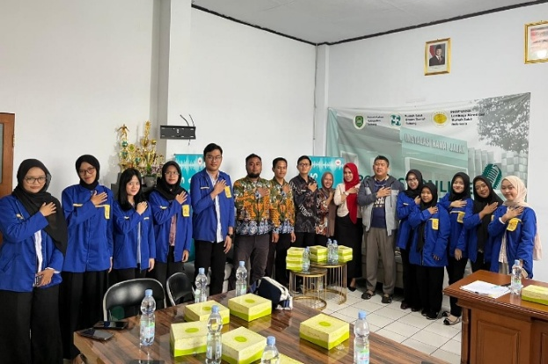 | 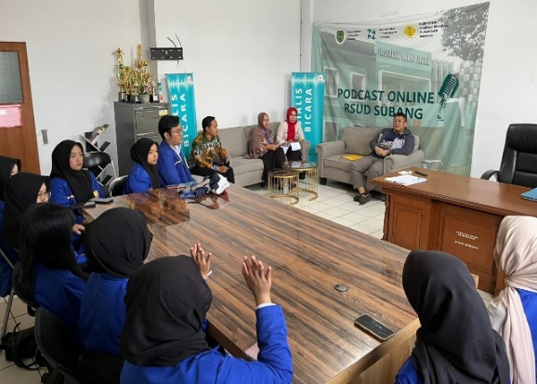
Gambar 1. Kegiatan Kick-Off Meeting program Pengabdian Masyarakat STIESA - MKI
bersama pihak RSUD Subang.

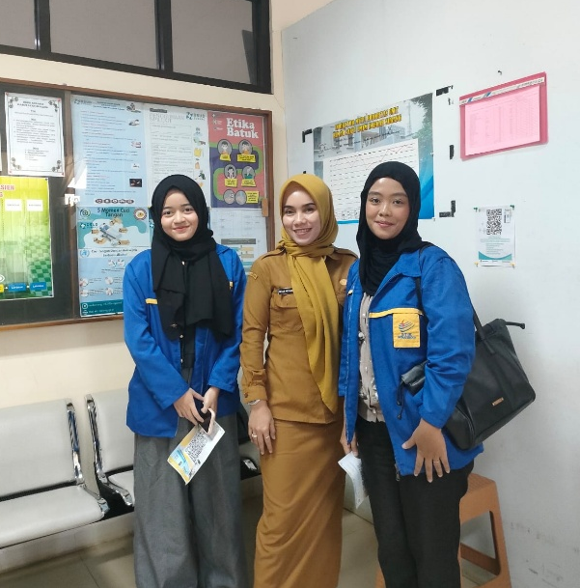 | 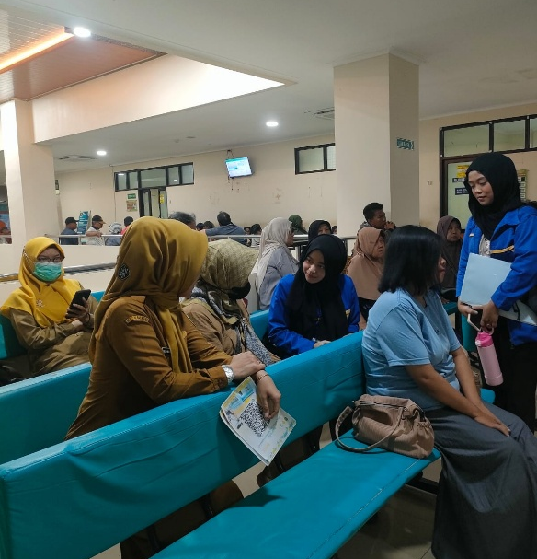
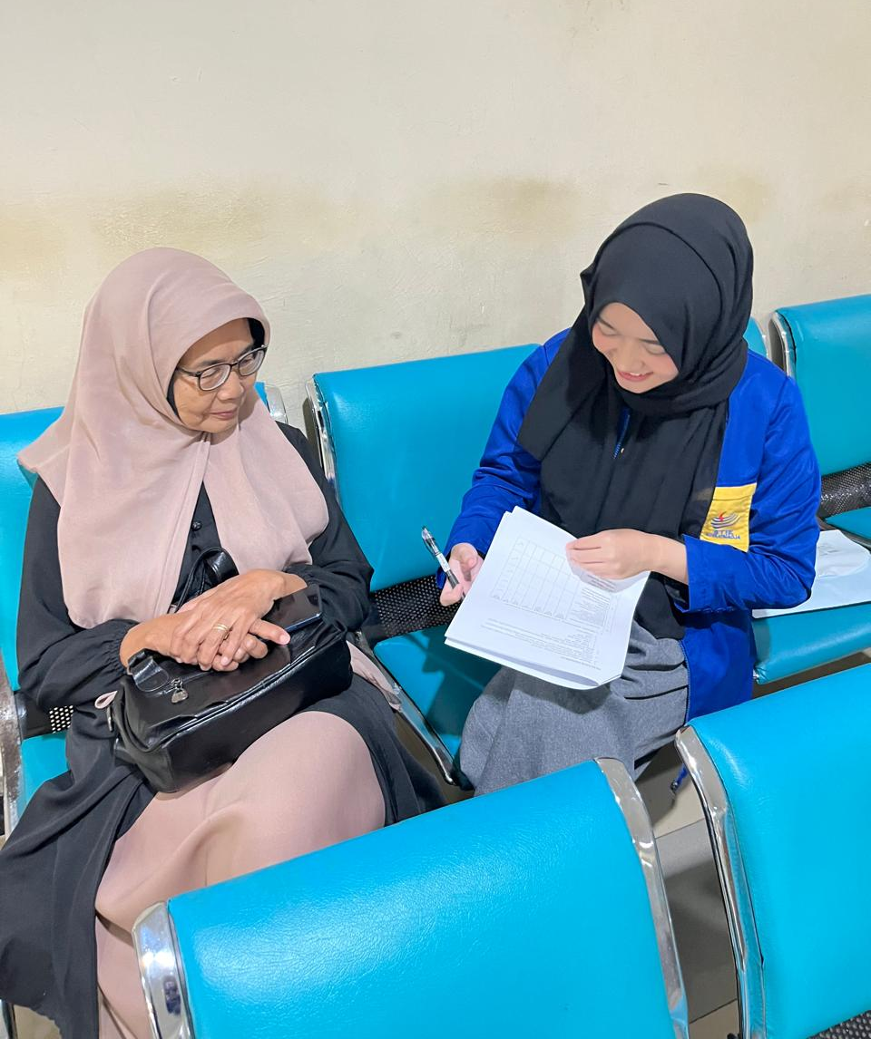 | 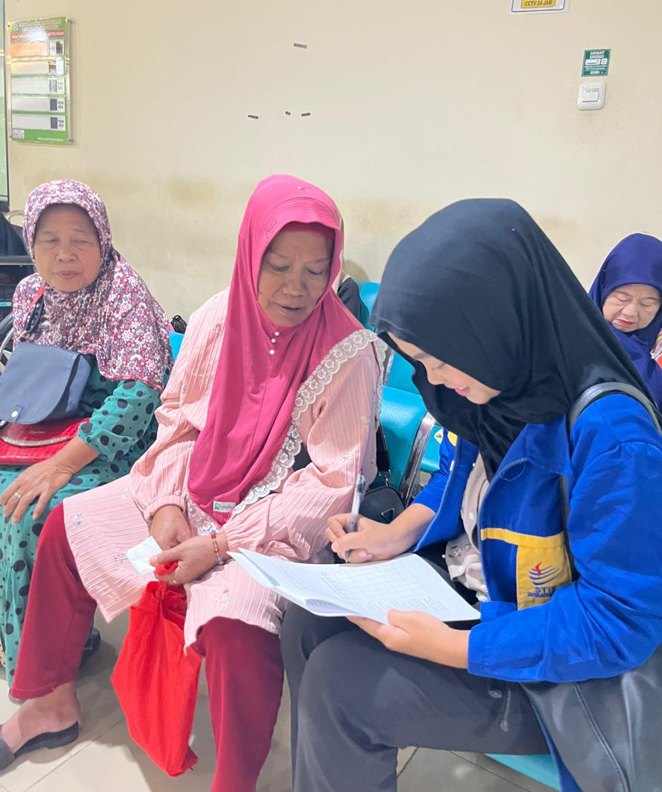
Gambar 2. Pelaksanaan kegiatan lapangan berupa pengisian kuesioner
bersama pasien Rehabilitasi Medik RSUD Subang.

KUESIONER
DATA RESPONDEN
Nama
Jenis Kelamin
Usia
Pendidikan Terakhir
Pekerjaan
Status Pembayaran
Frekuensi Kunjungan ke Instalasi Rehabilitasi Medik

NO | VARIABEL X  EMOTIONAL ATTACHMENT (Keterikatan Emosional)
1 | Bagaimana tingkat kesukaan Anda untuk menjadikan RSUD Subang sebagai rujukan utama?
2 | Bagaimana tingkat kepercayaan Anda terhadap kualitas penanganan kesehatan di RSUD Subang?
3 | Bagaimana kedekatan hubungan yang terbangun antara Anda dengan staf/dokter di RSUD Subang?
4 | Bagaimana tingkat keandalan RSUD Subang dalam memberikan pelayanan yang senantiasa Anda andalkan dan butuhkan?
5 | Bagaimana kehadiran RSUD Subang bagi pemeliharaan kesehatan keluarga Anda?

NO | VARIABEL Y  CUSTOMER SATISFACTION (Kepuasan Pelanggan)
1 | Bagaimana ketersediaan informasi media elektronik dan non elektronik di Rehabilitasi Medik?
2 | Bagaimana kesesuaian antara informasi dengan persyaratan yang diminta Rehabilitasi Medik?
3 | Bagaimana tingkat kejelasan informasi standar dan prosedur layanan Rehabilitasi Medik?
4 | Bagaimana menurut Anda tentang kemudahan prosedur layanan Rehabilitasi Medik?
5 | Bagaimana menurut Anda jangka waktu layanan Rehabilitasi Medik dengan informasi yang diberikan?
6 | Bagaimana menurut Anda kesesuaian biaya layanan Rehabilitasi Medik dengan yang diinformasikan?
7 | Bagaimana menurut Anda kesesuaian produk layanan Rehabilitasi Medik yang diterima dengan yang dipublikasikan?
8 | Bagaimana menurut Anda tingkat kecepatan respon sistem layanan Rehabilitasi Medik?
9 | Bagaimana menurut Anda tingkat kemudahan penggunaan aplikasi sistem layanan Rehabilitasi Medik?
10 | Bagaimana menurut Anda tingkat kemudahan dalam mengakses layanan konsultasi Rehabilitasi Medik?
11 | Bagaimana menurut Anda tentang kenyamanan menggunakan sistem layanan online Rehabilitasi Medik?
12 | Bagaimana menurut Anda keadilan pelayanan Rehabilitasi Medik?
13 | Bagaimana menurut Anda tingkat kesesuaian layanan Rehabilitasi Medik yang diberikan dengan prosedur yang berlaku?
14 | Bagaimana penilaian Anda terhadap sikap petugas pelayanan Rehabilitasi Medik yang bersih dari menerima imbalan (uang, barang, atau fasilitas) dari pasien?
15 | Bagaimana penilaian Anda terhadap pelayanan Rehabilitasi Medik dalam hal bebas dari segala bentuk pungutan liar (pungli) di luar tarif resmi?
16 | Bagaimana penilaian Anda terhadap pelayanan Rehabilitasi Medik yang bersih dan terbebas dari praktik percaloan?

